Мастер-класс тема: “Фенечка косая”

- Свяжите нити в узел и заплетите в косичку. Конец ее приклейте к столу. Завяжите первый основной узел красной нитью, крайней слева, вокруг второй красной нити. Затем плетите еще один такой узел, т.е. каждой нитке нужно делать по 2 узла.
- Этой же, красной нитью завяжите такие узлы вокруг остальных – она станет крайней справа. Следующей (слева) красной завяжите узлы вокруг остальных, в том числе крайней справа красной. Не забывайте делать на каждой нитке по 2 узла.
- Продолжайте завязывать узлы на каждой нити слева направо. Два ряда плетите белым цветом, два – черным, два – красным и т.д.
- Фенечка несложная, но надо постараться, чтобы она получилась опрятной.

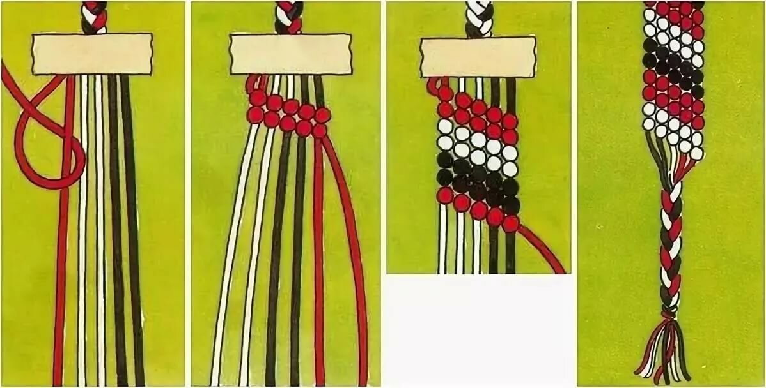

Задание рассчитано на 6 часов.

